**Диагностика уровня сформированности познавательной мотивации по математике**

**Учащихся 11 класса в 2022-2023г**

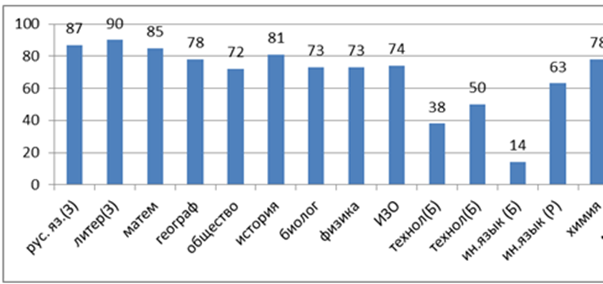

**Учащихся 11 класса в 2021-2022г**

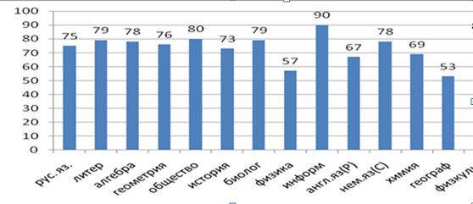

**Учащихся 10 класса в 2021-2022г**

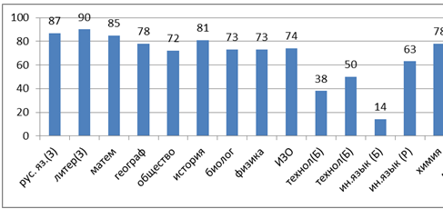

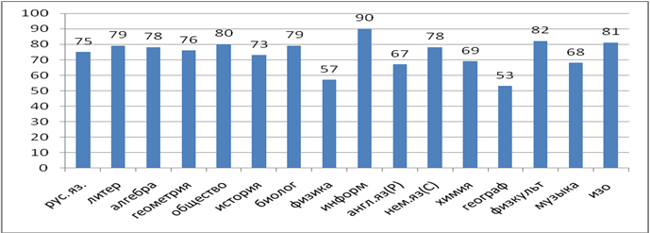**Учащихся 8аб класса в 2021-2022г**

**Учащихся 6б 2021-2022г**

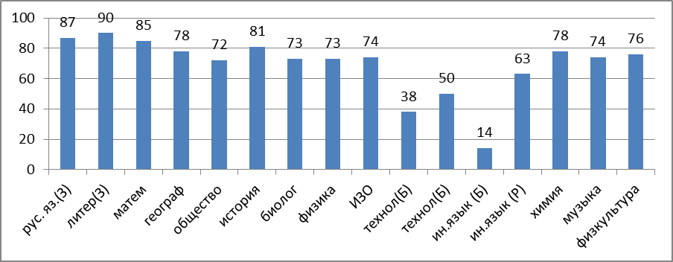

**Учащихся 5абкл 2020-2021г**

